國字<石>學習單
班級：幼小信班 姓名： 日期： .
- 找一找，再連一連
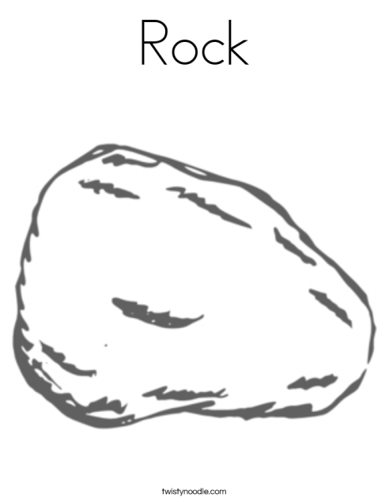
石
四
石
石
口
小
日
石
不
石u

